Запустить с стандартными приоритетами: Chạy với mức độ ưu tiên tiêu chuẩn:

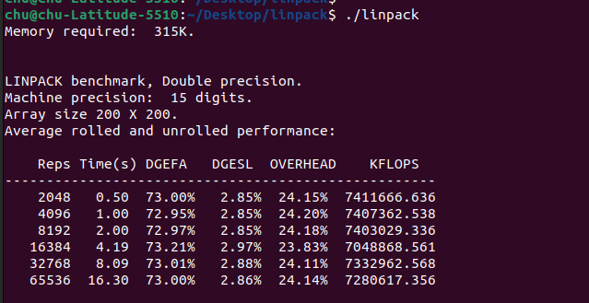

**Тесты LINPACK служат для измерения вычислительной производительности компьютеров при обработке чисел с плавающей запятой. Производительность теста LINPACK предоставить данные для уточнения пиковой производительности, предоставляемой производителем компьютера. Тесты измеряют скорость решения компьютером плотной системы линейных уравнений (СЛАУ) Ax=b, где A является матрицей размера n на n.**

Các bài kiểm tra LINPACK đo hiệu suất tính toán của máy tính khi xử lý số dấu phẩy động. Hiệu suất chuẩn LINPACK cung cấp dữ liệu để làm rõ hiệu suất cao nhất do nhà sản xuất máy tính cung cấp. Các bài kiểm tra đo tốc độ máy tính giải một hệ phương trình tuyến tính dày đặc (SLAE) Ax=b, trong đó A là ma trận n x n.

* **Memory required: 315K: Это указывает объем памяти, необходимый для теста в килобайтах (К).**

Điều này cho biết dung lượng bộ nhớ mà điểm chuẩn yêu cầu tính bằng kilobyte (K).

* **LINPACK benchmark, Double precision: Это указывает на то, что тест использует набор тестов LINPACK и использует арифметику двойной точности с плавающей запятой.**

Điều này cho biết rằng điểm chuẩn đang sử dụng bộ điểm chuẩn LINPACK và đang sử dụng số học dấu phẩy động có độ chính xác kép.

* **Machine precision: 15 digits: указывает точность арифметики с плавающей запятой, используемой эталоном, с точки зрения количества значащих цифр.**

biểu thị độ chính xác của số học dấu phẩy động được điểm chuẩn sử dụng về mặt số chữ số có nghĩa

* **Array size 200 X 200: указывает размер матрицы, используемой в тесте, с точки зрения количества строк и столбцов.**

cho biết kích thước của ma trận được sử dụng trong điểm chuẩn về số lượng hàng và cột.

* **Reps: указывает количество повторений, использованных в тесте для каждого размера матрицы.**

cho biết số lần lặp lại được sử dụng trong điểm chuẩn cho từng kích thước ma trận.

* **Time(s): указывает время, необходимое для завершения теста для каждого размера матрицы в секундах.**

cho biết thời gian cần thiết để hoàn thành điểm chuẩn cho từng kích thước ma trận tính bằng giây.

* **DGEFA: указывает процент времени, затраченного на этапе LU-факторизации эталонного теста.**

cho biết phần trăm thời gian dành cho bước phân tích hệ số LU của điểm chuẩn.

Thuật ngữ phân tích nhân tử LU được sử dụng ở đây theo nghĩa rất chung có nghĩa là phân tích nhân tử của một ma trận vuông thành phần tam giác phía dưới và phần tam giác phía trên, có lẽ có phép xoay.

Термин LU-факторизация используется здесь в очень общем смысле и означает факторизацию квадратной матрицы на нижнюю треугольную часть и верхнюю треугольную часть, возможно, с поворотом.

* **DGESL: указывает процент времени, затраченного на этапе решения эталонного теста.**

cho biết phần trăm thời gian dành cho bước giải pháp của điểm chuẩn.

* **OVERHEAD: указывает процент времени, затраченного на накладные задачи, такие как инициализация и выделение памяти.**

cho biết tỷ lệ phần trăm thời gian dành cho các tác vụ cơ bản như khởi tạo và phân bổ bộ nhớ.

* **KFLOPS: указывает рейтинг производительности системы в тысячах операций с плавающей запятой в секунду (KFLOPS), достигнутый в ходе тестирования.**

cho biết xếp hạng hiệu suất của hệ thống theo hàng nghìn phép tính dấu phẩy động mỗi giây (KFLOPS) đạt được trong quá trình đo điểm chuẩn.

**Например, для размера массива 200 x 200 и 2048 повторений выполнение теста заняло 0,05 секунды. Шаг LU-факторизации занял 73,00% общего времени, а этап решения — 2,85% общего времени. Накладные задачи заняли 24,15% общего времени. Система достигла рейтинга производительности 7411666,636 KFLOPS.**

Ví dụ: đối với kích thước mảng 200 x 200 và 2048 lần lặp lại, điểm chuẩn mất 0,05 giây để hoàn thành. Bước nhân tử LU chiếm 73,00% tổng thời gian, trong khi bước giải chiếm 2,85% tổng thời gian. Các nhiệm vụ chung chiếm 24,15% tổng thời gian. Hệ thống đạt được xếp hạng hiệu suất là 7411666.636 KFLOPS.

**Мы используем команду nice для запуска программы с определенным приоритетом планирования. В системе Linux значение nice находится в диапазоне от -20 (самый высокий приоритет) до 19 (самый низкий приоритет)**

Chúng tôi sử dụng lệnh Nice để chạy chương trình với mức độ ưu tiên lập lịch cụ thể. Trên hệ thống Linux, giá trị Nice nằm trong khoảng từ -20 (mức độ ưu tiên cao nhất) đến 19 (mức độ ưu tiên thấp nhất)..

**Команда nice — это утилита Linux, которая позволяет нам регулировать приоритет процесса. По умолчанию процессы запускаются с уровнем приоритета 0, но вы можете использовать команду nice, чтобы понизить или повысить приоритет процесса. Чем ниже уровень приоритета, тем меньше процессорного времени уделяется процессу.**

Lệnh Nice là một tiện ích Linux cho phép chúng ta điều chỉnh mức độ ưu tiên của một quy trình. Theo mặc định, các quy trình được chạy với mức độ ưu tiên là 0, nhưng bạn có thể sử dụng lệnh Nice để giảm hoặc tăng mức độ ưu tiên của quy trình. Mức độ ưu tiên càng thấp thì thời gian xử lý CPU càng ít.

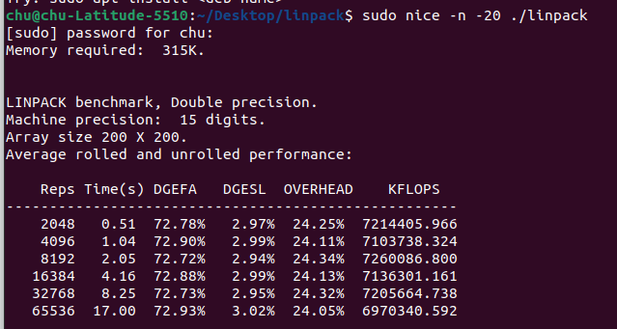

**Команда: «sudo nice -n -20 ./linpack» устанавливает приоритет процесса ./linpack на максимально возможный уровень (-20), что означает, что процессу будет присвоен наивысший приоритет процессорного времени. Это означает, что система выделит большую часть ресурсов программе Linpack, что поможет увеличить скорость вычислений и уменьшить задержку. Это может быть полезно, если мы хотим, чтобы тест LINPACK работал как можно быстрее и эффективнее, без замедления другими процессами, работающими в системе**.

Lệnh: “sudo nice -n -20 ./linpack” đặt mức độ ưu tiên của quy trình ./linpack ở mức cao nhất có thể (-20), có nghĩa là quy trình sẽ được ưu tiên cao nhất theo thời gian của CPU. Điều này có nghĩa là hệ thống sẽ phân bổ nhiều tài nguyên nhất cho chương trình Linpack, giúp tăng tốc độ tính toán và giảm độ trễ. Điều này có thể hữu ích nếu chúng ta muốn điểm chuẩn LINPACK chạy nhanh và hiệu quả nhất có thể mà không bị chậm lại bởi các tiến trình khác đang chạy trên hệ thống.

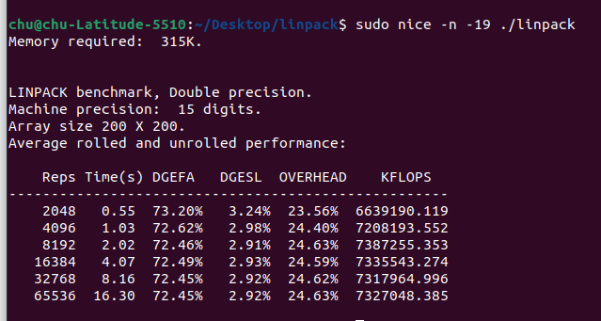

**Команда: «sudo nice -n 19 ./linpack» устанавливает для процесса ./linpack самый низкий приоритет процессорного времени. Это может быть полезно, если мы хотим гарантировать, что другим процессам, работающим в системе, предоставляется приоритетный доступ к ресурсам CPU, и хотим избежать влияния эталонного теста на их производительность.**

Lệnh: “sudo nice -n 19 ./linpack” đặt quy trình ./linpack ở mức ưu tiên thấp nhất theo thời gian của CPU. Điều này có thể hữu ích nếu chúng ta muốn đảm bảo rằng các tiến trình khác đang chạy trên hệ thống được ưu tiên truy cập vào tài nguyên CPU và muốn tránh điểm chuẩn ảnh hưởng đến hiệu suất của chúng.

**На компьютере не работает никаких программ, кроме linpack, производительность с приоритетом -20 лучше, чем с 19.**

Không có chương trình nào chạy trên máy tính ngoài linpack, hiệu suất ở mức ưu tiên -20 sẽ tốt hơn so với 19.

- С наличием и отсутствием привязки к процессору

**При отсутствии привязки к ядру производительность такая же, как и выше.**

**При наличие привязки к ядру: Использовать команду taskset. Команда taskset — установить или получить привязку процессора к процессу.**

- Có và không có ràng buộc với bộ xử lý

Khi không bị ràng buộc với kernel, hiệu suất cũng giống như trên.

Nếu có liên kết với kernel: Sử dụng lệnh tasket. Lệnh tasket là đặt hoặc lấy mối quan hệ của bộ xử lý cho một quy trình.

**В случае привязки ядра используем команду Taskset. По умолчанию процесс может запускаться на любом доступном ядре CPU в системе. Команда Taskset предназначена для установки или получения привязки процессора к процессу.**

Trong trường hợp liên kết kernel, chúng tôi sử dụng lệnh tasket. Theo mặc định, một tiến trình có thể chạy trên bất kỳ lõi CPU nào có sẵn trong hệ thống. Lệnh tasket là đặt hoặc lấy mối quan hệ của bộ xử lý cho một quy trình.

**Команда Taskset используется для назначения одного или нескольких процессоров или ядер определенному процессу.**

Lệnh tasket được sử dụng để gán một hoặc nhiều CPU hoặc lõi cho một quy trình cụ thể.

**Назначение определенных ядер ЦП процессу может оказать существенное влияние на результаты тестов, поскольку оно может повлиять на способ использования кэшей ЦП процессом и на то, как ЦП взаимодействует с другими компонентами системы. В некоторых случаях назначение определенных ядер процессу тестирования может привести к повышению производительности, поскольку процесс может использовать преимущества конкретных функций этих ядер.**

Việc chỉ định các lõi CPU cụ thể cho một quy trình có thể có tác động đáng kể đến kết quả điểm chuẩn, vì nó có thể ảnh hưởng đến cách quy trình sử dụng bộ đệm CPU và cách CPU tương tác với các thành phần khác của hệ thống. Trong một số trường hợp, việc chỉ định các lõi cụ thể cho quy trình đo điểm chuẩn có thể giúp cải thiện hiệu suất vì quy trình này có thể tận dụng các tính năng cụ thể của các lõi đó.

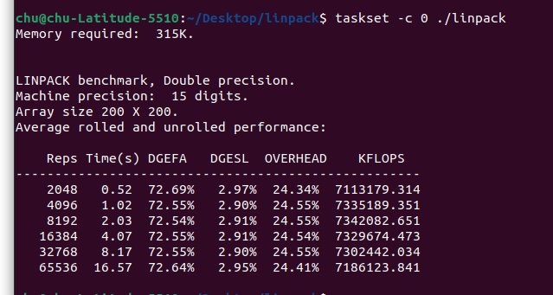

**В этой команде опция «-c 0» используется для указания того, что программа linpack работает только на CPU 0. Мы явно указываем программе linpack запуск на ядре CPU, что может помочь повысить производительность и гарантировать, что программа не прерывается и не замедляется другими процессами, работающими в системе.**

Trong lệnh này, tùy chọn "-c 0" được sử dụng để chỉ định rằng chương trình linpack chỉ chạy trên lõi CPU 0, chúng tôi chỉ đạo rõ ràng chương trình linpack chạy trên lõi CPU cụ thể, điều này có thể giúp cải thiện hiệu suất và đảm bảo rằng chương trình không bị gián đoạn hoặc bị chậm lại bởi các tiến trình khác đang chạy trên hệ thống.

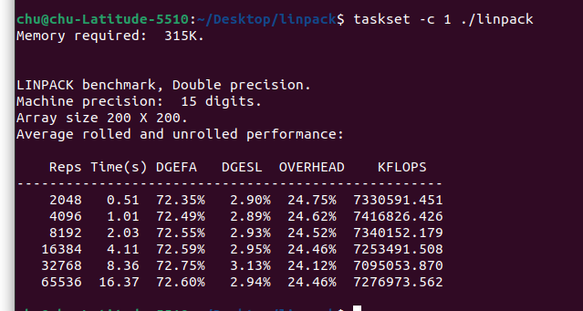

**В этой команде опция «-c 1» используется для указания того, что программа linpack работает только на ядре CPU 1.**

Trong lệnh này, tùy chọn "-c 1" được sử dụng để chỉ định rằng chương trình linpack chỉ chạy trên lõi CPU 1.

**2. Усиленный вариант**

**Повлиять на настройки имеющегося планировщика**

**Начальные настройки:**

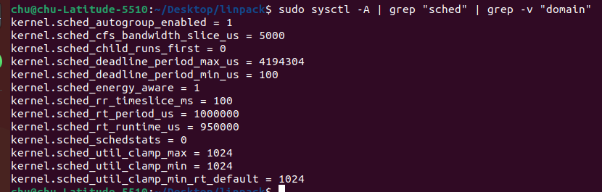

1. **kernel.sched_autogroup_enabled = 1**:
   * Включает (1) или отключает (0) функцию автоматического группирования процессов на основе терминальных (TTY) сеансов. Эта функция улучшает задержки интерактивных приложений, группируя процессы одного и того же пользователя.
2. **kernel.sched_cfs_bandwidth_slice_us = 5000**:
   * Определяет размер временного интервала (в микросекундах), который полностью справедливый планировщик (CFS) выделяет для каждого процесса в группе управления ресурсами (cgroup). 5000 микросекунд — это 5 мс.
3. **kernel.sched_child_runs_first = 0**:
   * Определяет, будет ли дочерний процесс выполняться первым перед тем, как родительский процесс продолжит выполнение. Если установлено значение 0, то родительский процесс будет выполняться первым.
4. **kernel.sched_deadline_period_max_us = 4194304**:
   * Устанавливает максимальное значение для периода дедлайна планировщика (в микросекундах). Это ограничивает максимальный цикл для задач с дедлайном.
5. **kernel.sched_deadline_period_min_us = 100**:
   * Устанавливает минимальное значение для периода дедлайна планировщика (в микросекундах). Это ограничивает минимальный цикл для задач с дедлайном.
6. **kernel.sched_energy_aware = 1**:
   * Включает (1) или отключает (0) функцию «Энергосберегающего планировщика» (EAS). EAS оптимизирует планирование для снижения энергопотребления, что особенно важно для встроенных систем и мобильных устройств.
7. **kernel.sched_rr_timeslice_ms = 100**:
   * Определяет временной интервал (timeslice) для алгоритма планирования Round Robin (RR) в миллисекундах. Каждый процесс получает максимум 100 мс, прежде чем выполнение переключится на другой процесс.
8. **kernel.sched_rt_period_us = 1000000**:
   * Определяет период для задач реального времени с высоким приоритетом (RT) в микросекундах. 1000000 микросекунд — это 1 секунда.
9. **kernel.sched_rt_runtime_us = 950000**:
   * Устанавливает максимальное время выполнения для процессов реального времени в одном цикле. Здесь это 950000 микросекунд, что составляет 95% от общего цикла.
10. **kernel.sched_schedstats = 0**:

* Отключает (0) или включает (1) сбор статистики планировщика. Отключение этой опции снижает нагрузку на систему, но при этом статистика планировщика не будет собираться.

1. **kernel.sched_util_clamp_max = 1024**:

* Определяет максимальное значение для "utilization clamp" (ограничения использования) для процессов. Этот параметр помогает избежать чрезмерного использования процессорных ресурсов задачами.

1. **kernel.sched_util_clamp_min = 1024**:

* Определяет минимальное значение для "utilization clamp" для задач, что гарантирует, что задачи не будут использовать меньше этого уровня ресурсов.

1. **kernel.sched_util_clamp_min_rt_default = 1024**:

* Устанавливает минимальное значение "utilization clamp" по умолчанию для задач реального времени (RT). Это гарантирует, что задачи реального времени будут иметь достаточно ресурсов для выполнения.

**Команда «sudo sysctl -A | grep «sched» | grep -v «domain» используется для отображения списка системных параметров, связанных с планированием процессов в Linux, при этом отфильтровывания любые параметры, связанные с масштабированием частоты процессора**.

Lệnh "sudo sysctl -A | grep "sched" | grep -v "domain"" được sử dụng để hiển thị danh sách các tham số hệ thống liên quan đến lập lịch quy trình trong Linux, đồng thời lọc ra mọi tham số liên quan đến thang đo tần số CPU.

**«sysctl -A»: отображает все параметры системы и их значения, по одному параметру в строке.**

- "sysctl -A": hiển thị tất cả các tham số hệ thống và giá trị của chúng, mỗi dòng một tham số.

- **"| grep "sched"": передает вывод предыдущей команды команде grep, которая ищет строки, содержащие слово "sched".**

"| grep "sched"": chuyển đầu ra của lệnh trước đó sang lệnh grep, lệnh này tìm kiếm các dòng có chứa từ "sched".

**Это фильтрует выходные данные, чтобы отображать только системные параметры, связанные с планированием процессов.**

Điều này lọc đầu ra để chỉ hiển thị các tham số hệ thống liên quan đến lập kế hoạch quy trình.

**- "| grep -v "домен"": передает вывод предыдущей команды в другую команду grep, которая ищет строки, не содержащие слово "домен". Это отфильтровывает любые системные параметры, связанные с масштабированием частоты процессора, поскольку они не имеют прямого отношения к планированию процессов.**

- "| grep -v "domain"": chuyển đầu ra của lệnh trước sang lệnh grep khác, tìm kiếm các dòng không chứa từ "domain". Điều này lọc ra bất kỳ tham số hệ thống nào liên quan đến việc điều chỉnh tần số CPU, vì những tham số này không liên quan trực tiếp đến việc lập kế hoạch quy trình.

**До изменения:truoc khi thay doi**

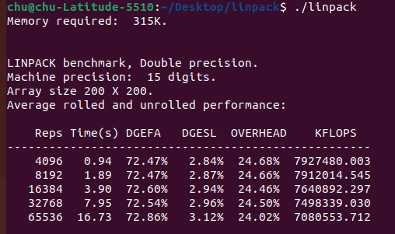

**Изменить значение sched_rt_runtime_us:**

**Thay đổi giá trị của sched_rt_runtime_us:**



**Команда «sudo sysctl -w kernel.sched_rt_runtime_us= 990000» используется для установки максимального количества времени, в течение которого в системе разрешено выполнение задач реального времени в микросекундах (США).**

Lệnh "sudo sysctl -w kernel.sched_rt_runtime_us= 990000" được sử dụng để đặt lượng thời gian tối đa mà các tác vụ thời gian thực được phép chạy tính bằng micro giây (us) trên hệ thống.

**- «sysctl»: эта команда используется для просмотра, установки и изменения параметров ядра во время выполнения.**

- "sysctl": Lệnh này dùng để xem, thiết lập và sửa đổi các tham số kernel khi chạy.

**- «-w»: указывает, что мы хотим записать новое значение в указанный параметр ядра.**

- "-w": chỉ định rằng chúng ta muốn ghi một giá trị mới vào tham số kernel đã chỉ định.

**- «kernel.sched_rt_runtime_us»: имя параметра ядра, который мы хотим изменить. Он определяет максимальное количество времени, в течение которого в системе разрешено выполнение задач реального времени.**

- "kernel.sched_rt_runtime_us": tên tham số kernel mà chúng ta muốn sửa đổi. Nó chỉ định lượng thời gian tối đa mà các tác vụ thời gian thực được phép chạy trên hệ thống.

**- «990000»: указывает новое значение, которое мы хотим установить для параметра «kernel.sched_rt_runtime_us». В данном случае мы устанавливаем значение 990 000 микросекунд (мс), что эквивалентно 990 миллисекундам (мс).**

- “990000”: chỉ định giá trị mới mà chúng ta muốn đặt cho tham số “kernel.sched_rt_runtime_us”. Trong trường hợp này, chúng tôi đang đặt nó thành 990000 micro giây (chúng tôi), tương đương với 990 mili giây (ms).

**Настройки после изменения:**

Cài đặt sau khi thay đổi:

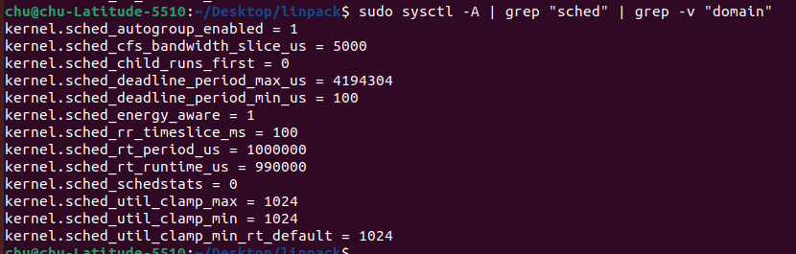

linpack после изменения:

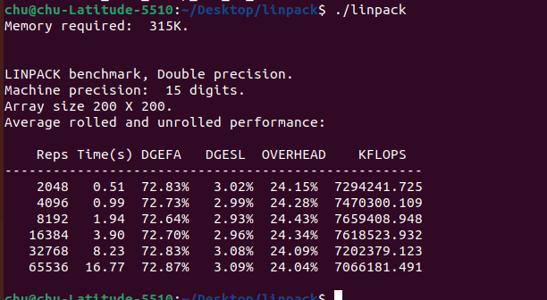

**После некоторых попыток я заметил, что в целом увеличение параметра с 950000 до 990000 позволит запускать задачи реального времени в течение более длительного периода времени. если система уже пытается справиться с рабочей нагрузкой (сильно загружена задачами реального времени), увеличение параметра может снизить производительность системы, поскольку это уменьшает количество процессорного времени, доступного для других задач.**

Sau một số lần thử, tôi nhận thấy rằng nhìn chung việc tăng cài đặt từ 950000 lên 990000 sẽ cho phép các tác vụ thời gian thực chạy trong thời gian dài hơn. Nếu hệ thống đang gặp khó khăn trong việc xử lý khối lượng công việc (được tải nặng với các tác vụ thời gian thực), việc tăng cài đặt có thể làm giảm hiệu suất hệ thống vì nó làm giảm lượng thời gian CPU dành cho các tác vụ khác.

Работа программы была протестирована с различными приоритетами задачи в планировщике и с наличием или отсутствием привязки к процессу. Также была выполнена усложненная часть задания, в которой было необходимо повлиять на настройки имеющегося планировщика. Планировщик определяет, когда и как долго выполняются процессы. Таким образом, поведение планировщика сильно влияет на производительность системы.

**LINPACK** — программная [библиотека](https://ru.wikipedia.org/wiki/%D0%91%D0%B8%D0%B1%D0%BB%D0%B8%D0%BE%D1%82%D0%B5%D0%BA%D0%B0_(%D0%BF%D1%80%D0%BE%D0%B3%D1%80%D0%B0%D0%BC%D0%BC%D0%B8%D1%80%D0%BE%D0%B2%D0%B0%D0%BD%D0%B8%D0%B5)), написанная на языке [Фортран](https://ru.wikipedia.org/wiki/%D0%A4%D0%BE%D1%80%D1%82%D1%80%D0%B0%D0%BD), которая содержит набор [подпрограмм](https://ru.wikipedia.org/wiki/%D0%9F%D0%BE%D0%B4%D0%BF%D1%80%D0%BE%D0%B3%D1%80%D0%B0%D0%BC%D0%BC%D0%B0) для анализа и решения плотных [систем линейных алгебраических уравнений](https://ru.wikipedia.org/wiki/%D0%A1%D0%B8%D1%81%D1%82%D0%B5%D0%BC%D0%B0_%D0%BB%D0%B8%D0%BD%D0%B5%D0%B9%D0%BD%D1%8B%D1%85_%D0%B0%D0%BB%D0%B3%D0%B5%D0%B1%D1%80%D0%B0%D0%B8%D1%87%D0%B5%D1%81%D0%BA%D0%B8%D1%85_%D1%83%D1%80%D0%B0%D0%B2%D0%BD%D0%B5%D0%BD%D0%B8%D0%B9)[[](https://ru.wikipedia.org/wiki/Linpack#cite_note-_9794ac42f2872954-1)